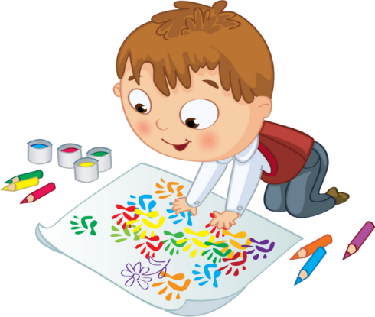**Приложение 8**

**Перспективный план**

**по самообразованию педагога**

|  |  |  |  |
| --- | --- | --- | --- |
| **Сроки** | | **Направление работы** | **Способы достижения** |
| **Сентябрь** | Подбор литературы по теме самообразования  Мониторинг, анкетирование  Изучение теории по теме: «Развитие творческих способностей детей дошкольного возраста посредством использования нетрадиционных техник рисования».  Планирование работы с детьми на новый учебный год. | | Работа с личной библиотекой, интернетом Знакомство с литературой по данной тематике. Создания перспективного плана работы. |
| **Октябрь** | Продолжила изучение теории обучения детей нетрадиционным техникам рисования.  Работа над изготовлением изо материала для уголка «Юные художники».  Подготовить консультацию для родителей на тему «Как правильно создать условия для занятий по рисованию дома» | | Знакомство с литературой. Оформление уголка группы.  Консультация |
| **Ноябрь** | Консультация с воспитателями «Нетрадиционные техники рисования»  Консультация для родителей «Нетрадиционные техники рисования»  Использовать Интернет в поисках дополнительной информации для работы на следующих сайтах: «Социальная сеть работников образования nsportal.ru», «Maam.ru», «Pro.Школу.ru», www.1urok.ru | | Подбор материала Обмен опытом по проблеме. Консультация и наглядный материал в родительский уголок «Нетрадиционные техники рисования».  Работа с интернет сайтами |
| **Декабрь** | Работа над созданием методических папок.  Подгрупповая и индивидуальная работа по развитию творческих способностей детей посредством использования нетрадиционных техник рисования. | | Подбор материала по темам.  Работа с детьми |
| **Январь** | Изучение теории по теме: «Развитие творческих способностей детей дошкольного возраста посредством использования нетрадиционных техник рисования».  Индивидуальная работа по развитию творческих способностей детей. | | Работа с литературой. Индивидуальная работа. |
| **Февраль** | Проведение открытого занятия для педагогов по рисованию с использованием нетрадиционных техник.  Подгрупповая и индивидуальная работа по развитию творческих способностей | | Подбор материала  Работа с детьми |
| **Март** | Вечер развлечений «Госпожа Кисточка» | | Развлечение |
| **Апрель** | Мастер класс для воспитателей «Нетрадиционные техники рисования»  Индивидуальная работа по развитию творческих способностей детей. | | Подбор материала  Работа с детьми |
| **Май** | Анализ, оформление результатов диагностики  Разработка плана по самообразованию на новый учебный год.  Отчет по теме самообразования | | Подбор методической литературы |